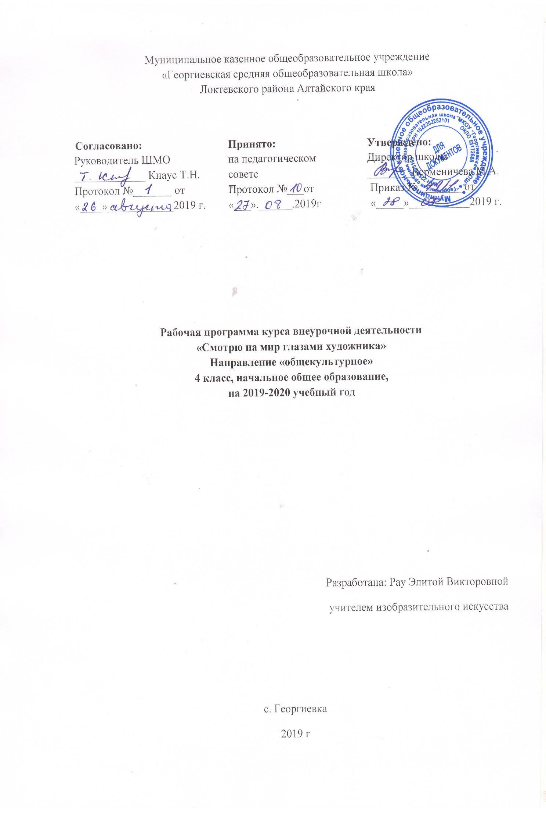Пояснительная записка
4 класс

Рабочая программа по внеурочной деятельности «Смотрю на мир глазами художника» в

4 классе составлена на основе письма Минобразования России от 18.06.2003 № 28 – 02 – 484 /и Примерные программы внеурочной деятельности под редакцией Е.И. Коротеева Москва «Просвещение» 2014 год в соответствии с Положением о структуре, порядке разработки и утверждения рабочих программ. 34 часа из расчёта 1 занятие в неделю
1.Место курса в учебном плане:
Программа курса внеурочной деятельности рассчитана на 34 часа в год, 1 час в неделю.
2.Характиристика курса
Программа «Смотрю на мир глазами художника» рассчитана на учащихся начальной школы, увлекающихся изобразительным искусством и художественно-творческой деятельностью. Занятия проходят во внеурочное время один раз в неделю. Задания направлены на освоение языка художественной выразительности станкового искусства (живопись, графика, скульптура), а также языка декоративно-прикладного искусства (аппликация, декоративные композиции из скульптурного материала) и бумажной пластики. Кроме этого, предполагается творческая работа с природными материалами.
3.Цели и задачи курса:
Цель предлагаемых программ состоит в том, чтобы дать возможность детям проявить себя, творчески раскрыться в области различных видов искусства (изобразительное искусство, музыка, хореография, театр и т. д.).
Задачи:
- развивать природные задатки и способности, помогающие достижению успеха в том или ином виде искусства;
- научить приёмам исполнительского мастерства;
- научить слушать, видеть, понимать и анализировать произведения искусства;
- научить правильно использовать термины, формулировать определения понятий, используемых в опыте мастеров искусства.
Срок реализации программы курса: 1год.
Возраст участников: 7-10 лет.
4. Планируемые результаты освоения курса внеурочной деятельности.
Программа поможет решить различные
учебные задачи: освоение детьми основных правил изображения; овладение материалами и инструментами изобразительной деятельности; развитие стремления к общению с искусством;
воспитательные задачи: формирование эстетического отношения к красоте окружающего мира; развитие умения контактировать со сверстниками в творческой деятельности; формирование чувства радости от результатов индивидуальной и коллективной деятельности;
творческие задачи: умение осознанно использовать образно-выразительные средства для решения творческой задачи; развитие стремления к творческой самореализации средствами художественной деятельности.
Метапредметные результаты освоения изобразительного искусства в начальной школе проявляются в:
- умении видеть и воспринимать проявления художественной культуры в окружающей жизни (техника, музеи, архитектура, дизайн, скульптура и др.);
- желании общаться с искусством, участвовать в обсуждении содержания и выразительных средств произведений искусства;
- активном использовании языка изобразительного искусства и различных художественных материалов для освоения содержания разных учебных предметов (литературы, окружающего мира, родного языка и др.);
- обогащении ключевых компетенций (коммуникативных, деятельностных и др.) художественно-эстетическим содержанием;
- умении организовывать самостоятельную художественно-творческую деятельность, выбирать средства для реализации художественного замысла;
- способности оценивать результаты художественно-творческой деятельности, собственной и одноклассников.
Предметные результаты освоения изобразительного искусства в начальной школе проявляются в следующем:
в познавательной сфере - понимание значения искусства в жизни человека и общества; восприятие и характеристика художественных образов, представленных в произведениях искусства; умение различать основные виды и жанры пластических искусств, характеризовать их специфику; сформированность представлений о ведущих музеях России и художественных музеях своего региона;
в ценностно-эстетической сфере - умение различать и передавать в художественно-творческой "деятельности характер, эмоциональное состояние и свое отношение к природе, человеку, обществу; осознание общечеловеческих ценностей, выраженных в главных темах искусства, и отражение их в собственной художественной деятельности; умение эмоционально оценивать шедевры русского и мирового искусства (в пределах изученного); проявление устойчивого интереса к художественным традициям своего и других народов;
- в коммуникативной сфере - способность высказывать суждения о художественных особенностях произведений, изображающих природу и человека в различных эмоциональных состояниях; умение обсуждать коллективные результаты художественно-творческой деятельности;
- в трудовой сфере - умение использовать различные материалы и средства художественной выразительности для передачи замысла в собственной художественной деятельности; моделирование новых образов путем трансформации известных.
5.Содержание программы курса
1. Живопись.12ч.
Четвертый год обучения. Развитие у детей цветовосприятия через выполнение ряда заданий на уже знакомые приемы работы с цветовым пятном. Закрепление навыков получения цветового пятна разной степени эмоциональной выразительности, освоение цветовых контрастов. Один из основных моментов - освоение детьми знаний о тёмном пятне как пятне цветном. В связи с этим выполнение задания на изображение цветных теней.
Практическая работа: изображение сюжетных композиций, пейзажей, натюрмортов, природных объектов, сказочных персонажей.
2. Графика.11ч.
Четвёртый год обучения. Закрепление знаний о языке выразительности графики, использование знакомых приемов работы, Выполнение творческих заданий на передачу перспективы, выразительности тоновых пятен, их контраста. Освоение новых графических материалов (уголь, сангина, мел в различных их сочетаниях). Работа с цветными карандашами, решение образных задач на передачу игры света. Закрепление способов работы в печатных техниках. Новая учебная задача - рисование без отрыва от плоскости листа гелевой ручкой: от начала и до конца изображения (цветов, пейзажей, деревьев, веток и т.д.) рука не отрывается от поверхности листа. Практическая работа: изображение цветов, растении, деревьев, пейзажей, натюрмортов, портретов.

3. Скульптура.4ч.
Четвёртый год обучения. Новые знания и навыки - работа над рельефом. Подготовительный этап по освоению рельефа: продавливание карандашом пространства пластилиновой плиты около изображения, т. е. получение двух уровней в изображении. Выполнение творческого задания на поиск образа в мятом куске мягкого материала (пластилина, глины) с последующей доработкой образа. Практическая работа: нахождение образа в общей пластической массе. Работа над рельефом.
4. Аппликация.4ч.
Четвертый год обучения. Знакомство школьников с новыми материалами, используемыми в аппликации, например с шерстяными нитками, которыми создаётся не только контур будущего изображения, но и само цветовое пятно. Знакомство с новым приёмом использования не только самой вырезанной формы, но и дырки, полученной от вырезания основной фигуры. Соединение на плоскости цветового пятна и его дырки позволит получить новые художественные образы. Новым материалом аппликации могут стать засушенные листья, из которых можно создать осенний пейзаж. Практическая работа: изображение пейзажей, предметов быта, фантастических животных и растений из засушенных листьев.
5. Бумажная пластика.1ч.
Четвёртый год обучения. Закрепление навыков работы с белой бумагой, совершенствование приёмов сминания, закручивания, надрезания бумаги. Работа над объёмной, но выполненной на плоскости из белой бумаги пластической композицией, в которой используются различные приёмы сминания бумаги. Практическая работа: создание образов танцующих фигур, фигур в движении.
6. Работа с природными материалами.1ч.
Четвертый год обучения. Новые творческие задачи в работе с природным материалом - выполнение тематических заданий. Известными материалами учащиеся выполнят композиции на заданные темы на привычно «куске картона или в картонной крышке, а также в маленькой металлической (пластмассовой) крышке от конфет или кофе. Значительное ограничение пространства обусловит более мелкую работу, способствующую развитию более сложной моторики пальцев.
Практическая работа: оформление уголков природы с включением небольшого пространства воды, различных построек.
7. Организация и обсуждение выставки детских работ.1ч.
Четвёртый год обучения. Обсуждение достигнутых результатов позволяет подвести итог художественного развития как всего коллектива, так и отдельных его членов. В результате восприятия продуктов творческой деятельности школьники с помощью педагога могут определить, кто из сверстников достиг наилучших результатов в отдельных видах станкового искусства. Кроме того, в процессе обсуждения дети могут высказывать свои суждения как по поводу отдельных тем занятий, так и по вопросам языка художественной выразительности изобразительного искусства.

6.Структура внеурочной деятельности по художественно-эстетическому направлению «Смотрю на мир глазами художника»
4- ый год обучения

№  п/п | Наименование раздела | Количество часов
1 | Живопись | 12
2 | Графика | 11
3 | Скульптура | 4
4 | Аппликация | 4
5 | Бумажная пластика | 1
6 | Работа с природными материалами | 1
7 | Организация и обсуждение выставки детских работ | 1
 | Итого | 34

7.Календарно – тематическое планирование по внеурочной деятельности
«Смотрю на мир глазами художника».
4 –ый год обучения.

№ | Наименование раздела программы.  Тема урока. | Всего часов | Дата
I | Живопись | 12 | По плану | По факту
I.1 | Цветовосприятие. Приемы работы с цветовым пятном. Природные объекты | 1
2.2 | Цветовосприятие. Приемы работы с цветовым пятном. Осенний пейзаж. | 1
3.3 | Цветовосприятие. Приемы работы с цветовым пятном. | 1
4.4 | Получение цветового пятна разной степени эмоциональной выразительности. Натюрморт. (с натуры) | 1
5.5 | Получение цветового пятна разной степени эмоциональной выразительности. Натюрморт. (с натуры) | 1
6.6 | Получение цветового пятна разной степени эмоциональной выразительности. | 1
7.7 | Освоение цветовых контрастов. | 1
8.8 | Освоение цветовых контрастов.  Осенний пейзаж. | 1
9.9 | Освоение цветовых контрастов.  Рисование пейзажа «Дождливый день». | 1
I0.10 | Темное пятно как пятно цветное. Изображение цветных теней. Сюжетная композиция | 1
I1.11 | Изображение  сказочных персонажей. | 1
12.12 | Изображение сказочных  Персонажей. | 1
II | Графика | 11
13.1 | Язык выразительности графики. Изображение цветов. | 1
14.2 | Язык выразительности графики. Изображение цветов. | 1
15.3 | Контраст. Изображение деревьев. | 1
16.4 | Контраст. Изображение пейзажа. | 1
17.5 | Работа с цветными карандашами. Игра света. Пейзаж. | 1
18.6 | Работа с цветными карандашами. Игра света. Натюрморт.. | 1
19.7 | Способ работы в печатных техниках. Портрет. | 1
20.8 | Способ работы в печатных техниках. Портрет. | 1
21.9 | Рисование без отрыва на плоскости листа гелевой ручкой. | 1
22.10 | Рисование без отрыва на плоскости листа гелевой ручкой. Натюрморт (Ваза с ветками, цветами). | 1
23.11 | Творческая работа по теме «Графика» | 1
III | Скульптура | 4
24.1 | Работа над рельефом.  Выполнение геометрического орнамента. | 1
25.2 | Выполнение растительного орнамента.  Получение двух уровней изображения на пластилиновой плите. | 1
26.3 | Поиск образа в мятом куске пластилина с последующей доработкой образа. | 1
27.4 | Поиск образа в мятом куске пластилина с последующей доработкой образа. | 1
IV | Аппликация | 4
28.1 | Изображение пейзажей из засушенных листьев. | 1
29.2 | Новые художественные образы. Орнамент: «Сказочные дырки» | 1
30.3 | Изображение фантастических животных из шерстяных ниток. Новые художественные образы. | 1
31.4 | Изображение фантастических растений Новые художественные образы. | 1
V | Бумажная пластика | 1
32.1 | Создание образов танцующих фигур, фигур в движении. | 1
VI | Работа с природными материалами | 1
33.1 | Оформление уголка природы с включением небольшого пространства воды, различных построек. | 1
34.1 | Организация и обсуждение выставки детских работ | 1
 | Итого | 34

8. Материально – техническое обеспечение

№ п/п | Наименование объектов и средств материально- технического обеспечения | Необходимое количество
Учебно-методические средства обучения
1 | Примерная программа по внеурочной деятельности. Начальное и основное образование. Под ред. В.А. Горского, 2-е издание, М. Просвещение 2011. (стандарты второго поколения). | 1
2 | И.Красильников. Искусство в школе. 2001, №3. Творческое задание на уроках искусства. | 1
3 | Коротеева Е. И. Графика. Первые шаги / Е. И. Коротеева. — М., 2009. | 1
Учебно-практическое оборудование
 | Краски акварельные.  Краски гуашевые.  Бумага А3, А4.  Бумага цветная.  Фломастеры.  Восковые мелки.  Кисти.  Емкости для воды.  Пластилин.  Клей.  Ножницы. | У каждого ученика и учителя

